

**УТВЕРЖДЕНО:**

Приказом № п ВНД/25-22

от 16.07.2025

**Положение о дивизионе строительство**

**А11.1**

**Екатеринбург,   
2025 г.**

**Содержание**

1 Общие положения 3

2 Структура дивизиона 3

3 Цели и задачи дивизиона 3

4 Функции дивизиона 4

5 Права 7

6 Ответственность 7

7 Показатели дивизиона 8

Приложение 1 Организационная структура дивизиона строительство 10

Приложение 2 Матрица распределения задач между подразделениями дивизиона строительство 11

Приложение 3 Блок-схема верхнего уровня дивизиона строительство 12

# **Общие положения**

* 1. Настоящее положение является внутренним нормативным документом, устанавливающим принципы, цели, задачи, функции, права и ответственность дивизиона строительство (далее – дивизион), в том числе определяет показатели эффективности/результативности деятельности дивизиона.
  2. Дивизион организует подрядную и генподрядную деятельность по строительству объектов капитального строительства девелоперских и внешних строительных проектов[1] и координирует деятельность по проектированию внешних строительных проектов[2] группы компаний ООО «Атомстройкомплекс – Строительство» (далее – Компания).
  3. Дивизионом управляет директор дивизиона строительство (далее – директор дивизиона) и коллегиальный исполнительный орган - Правление дивизиона строительство (далее – Правление).
  4. Директор дивизиона и Правление подотчетны Совету директоров.
  5. Ответственность за разработку и актуализацию настоящего положения несет директор дивизиона строительство.

# **Структура дивизиона**

1. В состав дивизиона входят:

* директор дивизиона строительство;
* личный помощник директора;
* Правление дивизиона строительство (УК Дивизиона строительство);
* дирекция по строительству АО «Корпорация «Атомстройкомплекс»;
* отдел закупок АО «Корпорация «Атомстройкомплекс»;
* юридические лица Компании, осуществляющие генподрядную и подрядную деятельность (далее – подрядные организации).

Организационная структура приведена в приложении 1.

1. При необходимости для решения отдельных задач дивизиона привлекаются профильные специалисты дивизионов и департаментов ООО «АСК», а также сторонние организации, индивидуальные предприниматели и граждане на договорной основе.

# **Цели и задачи дивизиона**

* 1. Основными целями дивизиона являются:
* эффективное управление строительством объектов капитального строительства (далее – объектов) для собственных девелоперских проектов Компании и внешних строительных проектов;
* обеспечение выполнения подрядными организациями утвержденных показателей дивизиона (финансовых, нефинансовых, объемных);
* обеспечение подрядных организаций равномерной и непрерывной загрузкой (при отсутствии равномерной загрузки - выход на свободный рынок);
* обеспечение строительства объектов в соответствии с требованиями законодательства и технической документации;
* интеграция процессов дивизиона в сквозные процессы Компании.
  1. Для достижения основных целей дивизион решает следующие задачи:
* планирование, организация и мониторинг деятельности дивизиона;
* управление подрядными организациями (в т.ч. бюджетирование и управление показателями);
* реализация девелоперских и внешних строительных проектов;
* контроль ценообразования строительно-монтажных работ;
* мониторинг и внедрение новых технологий, механизмов, материалов;
* организация работы Правления.
  1. Матрица распределения задач между подразделениями дивизиона приведена в приложении 2.
  2. Карта процессов верхнего уровня дивизиона приведена в приложении 3.

# **Функции дивизиона**

* 1. Для решения **задачи** **«Планирование, организация и мониторинг деятельности дивизиона»** дивизион выполняет следующие функции:
* формирование и утверждение генерального целевого плана на год, ежеквартальный анализ и корректировка;
* планирование объемных, финансовых и нефинансовых показателей дивизиона на год, ежеквартальный мониторинг и корректировка;
* формирование и утверждение годового бюджета дивизиона, ежеквартальный мониторинг деятельности в рамках бюджета;
* разработка стратегии дивизиона и функциональных стратегий дивизиона (маркетинг, HR, цифровизация) совместно с профильными специалистами департаментов ООО «АСК» и балансировка со стратегией Компании и стратегиями других дивизионов;
* планирование закупочной деятельности на внутреннем и внешнем рынке для обеспечения строительных объектов на год, ежеквартальный анализ и корректировка;
* мониторинг рынка генподрядной и подрядной деятельности для расширения потенциального перечня заказчиков внешних строительных проектов;
* планирование по потреблению материалов собственного производства на год, ежеквартальный мониторинг и корректировка;
* планирование по использованию внутренних ресурсов по аренде грузоподъемных механизмов и спецтехнике на год, ежеквартальный мониторинг и корректировка;
* внедрение цифровых продуктов и цифровизация проектов в соответствии с функциональной IT-стратегией дивизиона с привлечением профильных специалистов департаментов ООО «АСК»;
* решение кадровых вопросов в соответствии с функциональной HR-стратегией дивизиона с привлечением профильных специалистов департаментов ООО «АСК».
* организация междивизионального взаимодействия.
  1. Для решения **задачи «Управление подрядными организациями»** дивизион выполняет следующие функции:
* анализ загрузки подрядных организаций и распределение объектов между ними в соответствии с утвержденным генеральным целевым планом;
* утверждение объемных, финансовых и нефинансовых показателей на год для каждой подрядной организации на основе показателей дивизиона, ежеквартальный мониторинг и корректировка;
* формирование и утверждение годового бюджета для подрядных организаций ежеквартальный мониторинг деятельности в рамках бюджета;
* организация, контроль и координация работы подрядных организаций на объектах Компании (девелоперских и внешних строительных проектах);
* контроль закупочной деятельности подрядных организаций в соответствии с годовым бюджетом;
* мониторинг рынка с целью поиска и привлечения новых подрядных организаций;
* обработка результатов деятельности подрядных организаций, предоставление данных для расчёта показателей в департамент экономики и финансов.
  1. Для решения **задачи «Реализация девелоперских и внешних строительных проектов»** дивизион выполняет следующие функции:
* заключение и контроль исполнения договоров и контрактов, связанных с реализацией строительных проектов;
* организация, контроль и координация строительных работ на объектах капитального строительства;
* участие в формировании технического задания на проектирование (для девелоперских проектов);
* контроль формирования технического задания на проектирование, согласование с заказчиком (для внешних строительных проектов);
* управление графиками строительства;
* *выбор проектной организации для выполнения проектных работ по внешним строительным проектам, заключение договора, управление графиками проектирования и приемка результата выполненных работ;*
* контроль за своевременным получением и согласованием исходно-разрешительной документации (для внешних строительных проектов);
* контроль исполнения утвержденных показателей финансовой модели проекта;
* контроль формирования сметной стоимости объекта, прохождения экспертизы (при необходимости), финансовый контроль в ходе проекта;
* уменьшение себестоимости и стоимости строительных объектов (включая изменение проектной документации);
* взаимодействие с заказчиком по вопросам исполнения договора/контракта;
* контроль качества строительства объектов Компании (1-я и 2-я ступень);
* организация работы внутреннего строительного контроля для внешних строительных проектов;
* передача готового объекта заказчику в соответствии с условиями договора/контракта;
* финансовый контроль по вопросам, связанным с отработкой претензий в рамках исполнения гарантийных обязательств застройщиков и претензий в процессе передачи объектов, распределение гарантийных удержаний между подрядными организациями;
* контроль соблюдения охраны труда и соблюдением законодательства в области строительства на объектах капитального строительства при взаимодействии со службой охраны труда департамента управления персоналом.
  1. Для решения **задачи «Контроль ценообразования строительно-монтажных работ»** дивизион выполняет следующие функции:
* участие в создании и согласовании расценок на строительно-монтажные работы совместно с департаментом экономики и финансов;
* контроль закупочных цен на материалы и оборудование;
* оценочная и экспертная деятельность при участии в технических советах и совещаниях для утверждения технических решений, включаемых в проект;
* участие в согласовании норм расхода материалов и трудоёмкости работ;
* участие в формировании сметной документации (для внешних строительных проектов), финансовый контроль;
* формирование предложений по оптимизации и рационализации технических решений в строительстве.
  1. Для решения **задачи «Мониторинг и внедрение новых технологий, механизмов, материалов»** дивизион выполняет следующие функции:
* анализ деятельности дивизиона, в т.ч. сбор обратной связи от заказчика, анализ взаимодействия с сервисными компаниями и претензионной службой;
* участие в технических советах, посещение форумов и выставок для изучения новых технологий, механизмов, материалов; по результатам - проведение отчётной презентации внутри Компании;
* взаимодействие с поставщиками и разработчиками новых технических решений (оборудование, программные продукты, материалы);
* реализация mock-up (макетов тестовых решений) и вынесение предложений на рассмотрение технического совета;
* оформление заявок (технического задания) на внесение изменений/создание новых стандартов узлов Компании на основе приёмки результатов тестовых решений;
* участие в разработке и согласовании стандартов узлов, в т.ч. при изменении материалов, применяемых при строительно-монтажных работах.
  1. Для решения **задачи «Организация работы Правления»** дивизион выполняет следующие функции:
* ежегодное уточнение состава членов Правления;
* оформление повестки и протокола с фиксацией решений, принятых на заседаниях Правления;
* формирование предложений Правления для представления на Совете директоров;
* контроль исполнения принятых решений.

Порядок формирования Правления, периодичность встреч, порядок вынесения вопросов и принятия решений, состав и функции членов Правления регламентированы в Положении о Правлении дивизиона строительство А11.2[3].

# **Права**

* 1. Дивизион для достижения возложенных на них задач имеют право:
* запрашивать и получать у сотрудников юридических лиц Компании информацию, документы, заключения специалистов, необходимые для выполнения возложенных на дивизион задач;
* давать разъяснения, рекомендации по вопросам, относящимся к компетенции дивизиона.
  1. Права и обязанности сотрудников дивизиона регламентируются трудовым законодательством Российской Федерации, правилам внутреннего трудового распорядка, должностным инструкциям.

# **Ответственность**

* 1. Всю полноту ответственности за качество и своевременность выполнения задач, возложенных настоящим положением на дивизион, совместно несут директор дивизиона и члены Правления.
  2. Сотрудники и руководители подрядных организаций несут ответственность за:
* соблюдение законодательства РФ, локальных актов дивизиона строительства и Компании;
* своевременное и качественное выполнение возложенных на дивизион строительства задач и функций.

# **Показатели дивизиона**

* 1. Определены следующие стратегические показатели дивизиона[4]

|  |  |  |  |  |
| --- | --- | --- | --- | --- |
| № | Наименование показателя | Ед. изм. | Периодичность измерения | Ответственный за измерение |
|  | **ОБЪЕМЫ РАБОТ** |  | ежеквартально | Начальник отдела бюджетирования и финансово-экономического анализа |
| **1** | ***Площадь в работе по действующим проектам всего*** | ***м2*** |
| **1.1** | **Жилье+Офисы, в том числе** | **м2** |
|  | *Собственное строительство* | *м2* |
|  | *Внешнее строительство* | *м2* |
| **1.2** | **Соцкультбыт** | **м2** |
| **2** | ***Площадь введенных объектов (без учета паркингов)*** | ***м2*** |
| **2.1** | **Жилье+Офисы, в том числе** | **м2** |
|  | *Собственное строительство* | *м2* |
|  | *Внешнее строительство* | *м2* |
| **2.2** | **Соцкультбыт** | **м2** |
| **3** | **Площадь в работе по действ. проектам за отчетный период** | **м2** |
| **3.1** | **Жилье+Офисы, в том числе** | **м2** |
|  | *Собственное строительство* | *м2* |
|  | *Внешнее строительство* | *м2* |
| **3.2** | **Соцкультбыт** | **м2** |
|  | **ФИНАНСОВЫЕ ПОКАЗАТЕЛИ** |  | ежеквартально | Начальник отдела бюджетирования и финансово-экономического анализа |
| ***1*** | ***Выручка*** | ***млн. руб*** |
| 1.1. | Собственное строительство | млн. руб |
| 1.2. | Внешнее строительство | млн. руб |
| 1.3. | Государственные контракты | млн. руб |
| 1.4. | Дороги | млн. руб |
|  | 1*Объем выполненных, но не принятых работ | млн. руб |
| ***2*** | ***Чистая прибыль*** | ***млн. руб*** |
| 2.1. | в т.ч. Центр Подрядов | млн. руб |
| 2.2. | в т.ч. подрядные организации | млн. руб |
| 2.3. | в т.ч. Корпорация АСК (гос. контракты) | млн. руб |
| ***3*** | ***Рентабельность*** |  |
| ***4*** | ***Своб. денежный поток за период*** | ***млн. руб*** |

7.2 В Компании утверждены следующие стратегические нефинансовые показатели (справочная информация).[5]

|  |  |  |  |  |
| --- | --- | --- | --- | --- |
| № | Наименование показателя | Ед. изм. | Периодичность измерения | Ответственный за измерение |
|  | **НЕФИНАНСОВЫЕ ПОКАЗАТЕЛИ** |  | ежеквартально | Директор департамента маркетинга и рекламы |
| ***1*** | ***Клиент*** |  |
| 1.1 | Индекс лояльности к продукту (NPSp) новосел | ***%*** |
| 1.2 | Индекс лояльности к продукту (NPSp) житель | ***%*** |
| 1.3 | Приёмка с 1-го раза (Q-фактор) | ***%*** |
| ***2*** | ***Персонал*** |  |
| 2.1 | Индекс лояльности сотрудников строительства (eNPS) | ***%*** |

* 1. Определены следующие показатели результативности/эффективности по результатам решения задач дивизиона.

| № п/п | Задачи | Показатель | Расчёт значения показателя* | Единица измерения | Периодичность измерения | Ответственный за измерение |
| --- | --- | --- | --- | --- | --- | --- |
| 1 | Планирование и мониторинг деятельности дивизиона | Своевременная реализация генерального целевого плана по каждому объекту (без учета объектов, изменение сроков по которым произошло не по вине сотрудников дивизиона строительство) | Сравнение с плановым значением | Каленар-ные дни | ежеквартально | Директор дивизиона строительство |
| 2 | Управление подрядными организациями | Исполнение утвержденного бюджета дивизиона | $$\frac{Фактически потраченный бюджет}{Запланированая сумма бюджета}×100\%$$ | % | ежеквартально | Директор дивизиона строительство |
| 5 | Реализация внешних строительных проектов | Соблюдение себестоимости объекта | $$\frac{Сумма, потраченная на СМР }{Сумма, запланированная на СМР в фин. модели }×100\%$$ | % | ежеквартально | Директор дивизиона строительство |
| 6 | Контроль ценообразования строительно-монтажных работ | Процент сэкономленных затрат на закупку материалов и оборудования без потери качественных характеристик | $$\frac{\sum{плановых цен закупок}-\sum{конечных цен закупок}}{\sum{плановых цен закупок}}×100\%$$ | % | ежеквартально | Главный специалист по закупкам |
| 7 | Мониторинг и внедрение новых технологий, механизмов, материалов | Сумма экономии при реализации новых технических решений | Прямой подсчёт | Руб. | ежегодно | Директор дивизиона строительство |
| Примечание:* Целевые значения показателей будут установлены в Положении о материальном стимулировании работников дивизиона строительство | | | | | | |

# **Приложение 1 Организационная структура дивизиона строительство**

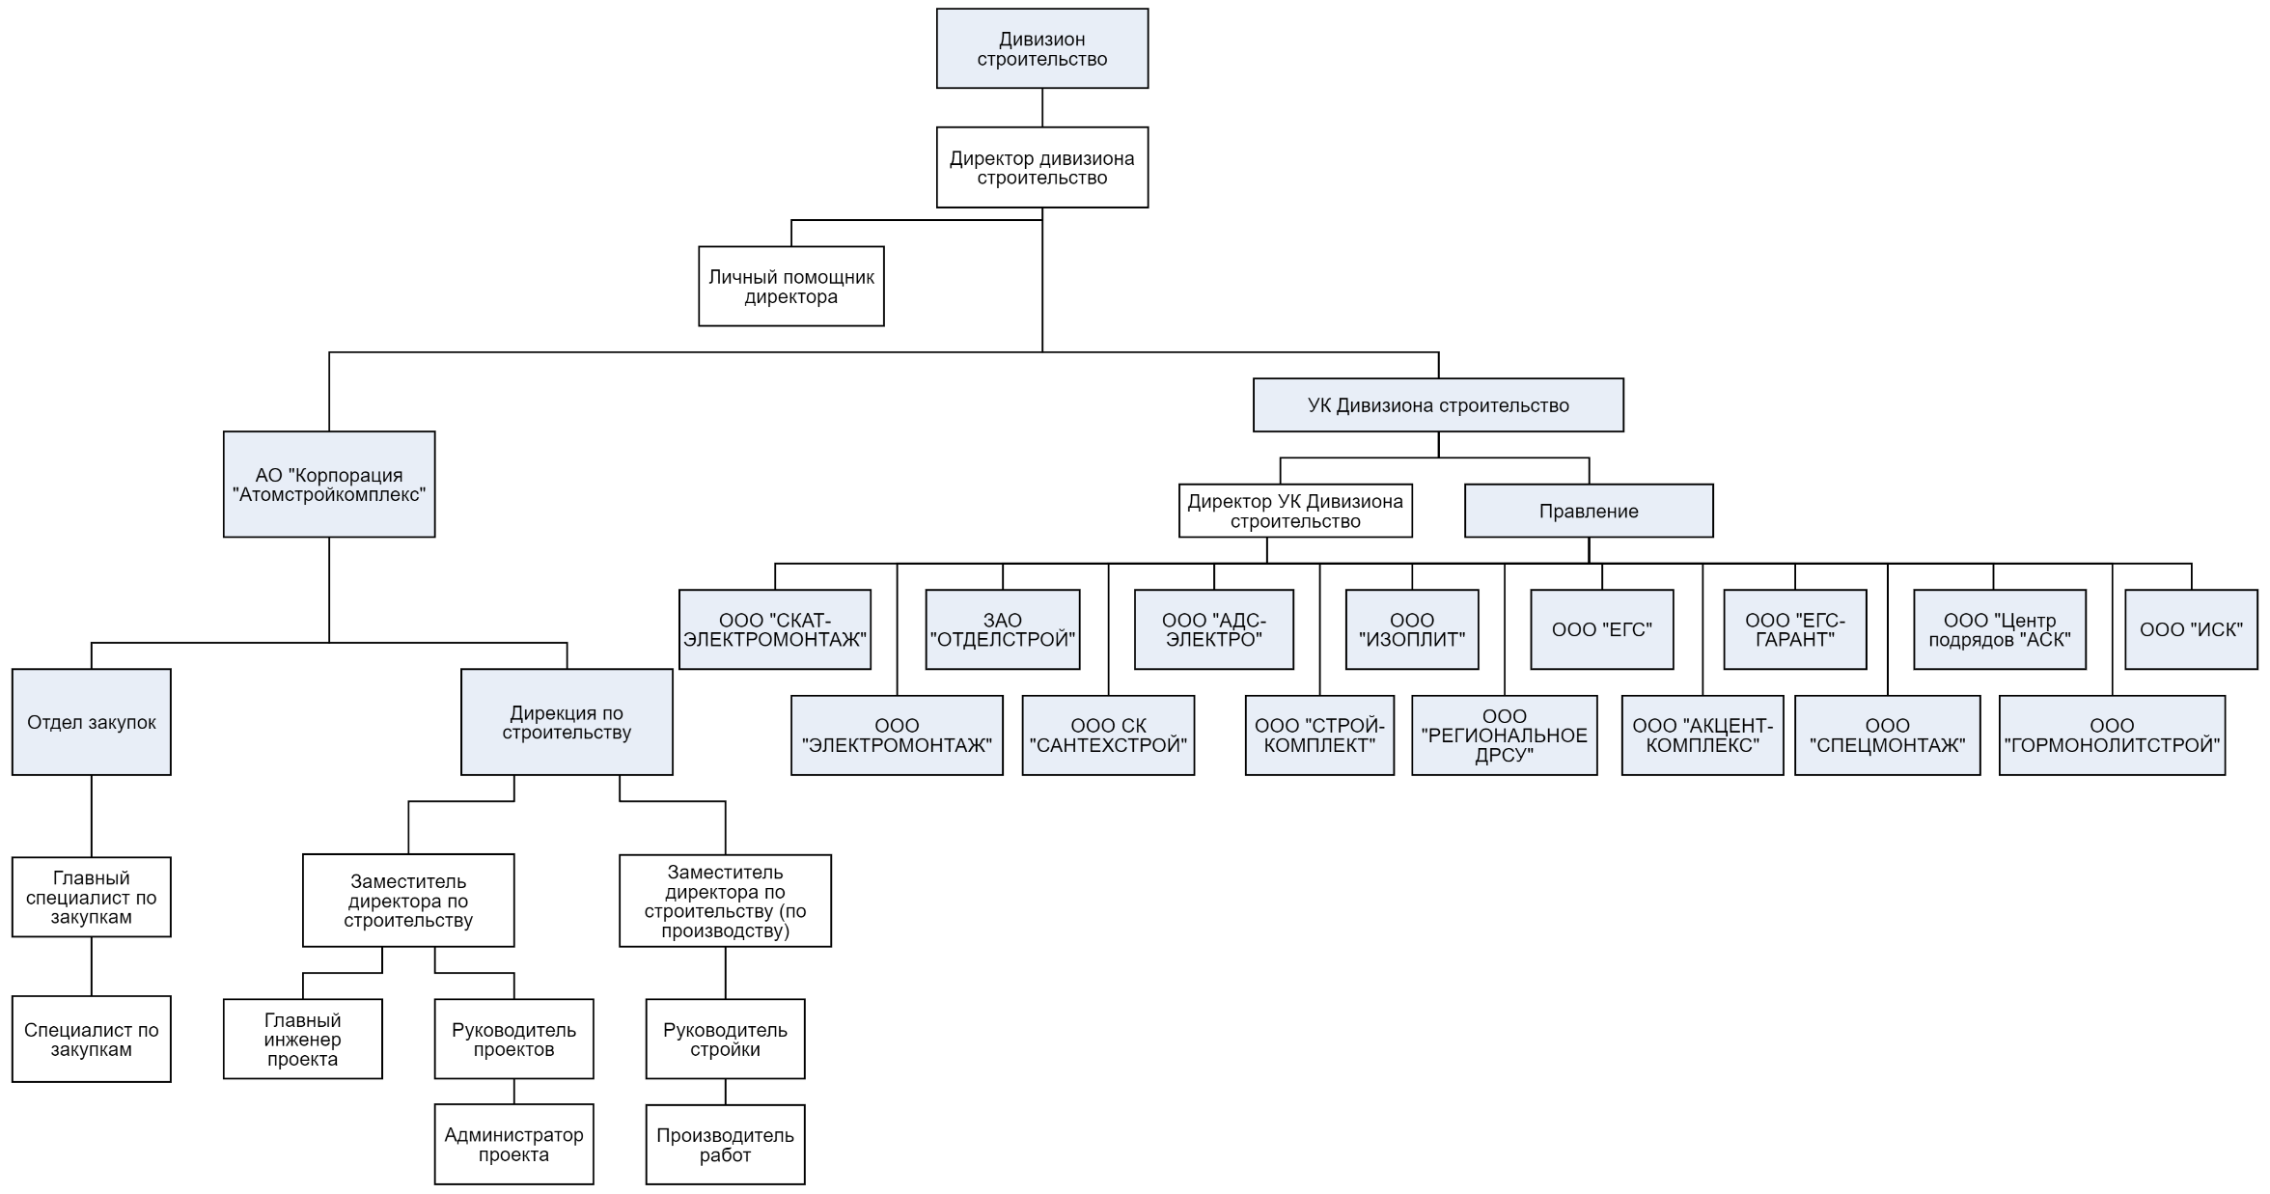

# **Приложение 2 Матрица распределения задач между подразделениями дивизиона строительство**

|  |  |  |  |  |  |
| --- | --- | --- | --- | --- | --- |
| **Наименование задач (процессов) дивизиона строительство (далее-ДС)** | **Директор ДС** | **Дирекция по строительству КАСК** | **Отдел закупок КАСК** | **Правление ДС** | **Юридические лица, осуществляющие генподрядную и подрядную деятельность** |
| Планирование, организация и мониторинг деятельности дивизиона | + |  |  | + |  |
| Управление подрядными организациями | + |  |  | + | + |
| Реализация девелоперских и внешних строительных проектов | + | + |  | + | + |
| Контроль ценообразования строительно-монтажных работ | + | + | + |  | + |
| Мониторинг и внедрение новых технологий, механизмов, материалов | + |  |  | + | + |
| Организация работы Правления | + |  |  | + |  |

# **Приложение 3 Блок-схема верхнего уровня дивизиона строительство**

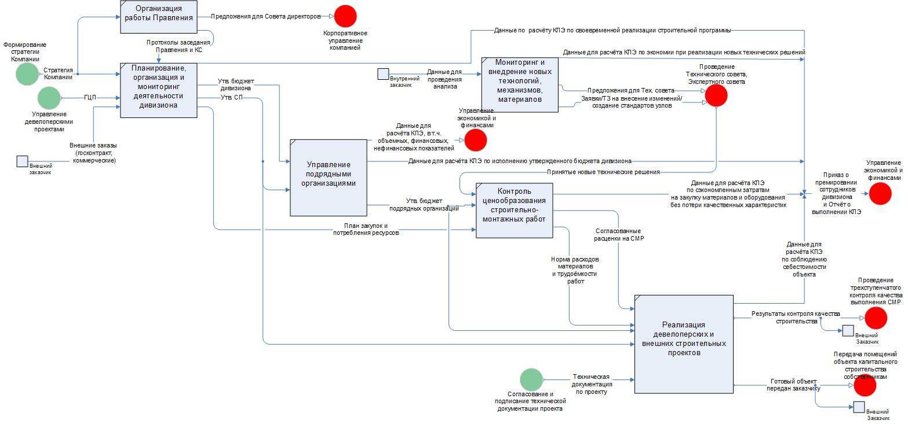

1. **Внешний строительный проект** – процесс создания строительного продукта, который представляет собой совокупность задач и мероприятий по строительству или реконструкции объекта капитального строительства, осуществляемый в рамках договора (в т.ч. государственный контракт/муниципальный контракт и т.п.), финансируемый за счет средств бюджета или сторонними инвесторами.
2. Детализация деятельности приведено в 4.3 настоящего положения, а именно: выбор проектной организации для выполнения проектных работ по внешним строительным проектам, заключение договора, управление графиками проектирования и приемка результата выполненных работ.
3. Настоящий документ на момент утверждения А11.1 «Положения о дивизионе строительство» находится на этапе разработки.
4. Целевые значения стратегических показателей будут установлены в Библиотеке показателей.
5. Расчет интегральной оценки выполнения ключевых показателей эффективности дивизиона осуществляется без учета достижения нефинансовых показателей.